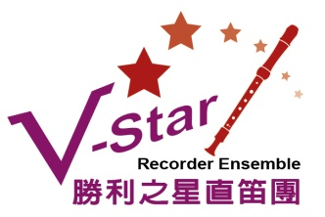
V─STAR直笛樂團 招 生 簡 章
一. 招生對象: 就讀勝利國小二、三、四、五年級，對吹奏直笛有興趣之
學生。
二.招生日期: 即日起至111/12/9(五)止。
三.考試日期: 111/12/14 (三)晨光時間8:00於中興樓四樓直笛團練教室。
四.考試內容：請自備兩首高音笛自選曲(音域範圍從低音DO~高音MI)。
五.錄取公告：12/19(一)公告於本校公佈欄。
六.簡章索取: 請至本校學務處索取報名簡章，或由勝利國小網站下載。
七.報名地點： 1.報名表填妥後請交至本校學務處。
2.若有任何問題請洽學務處生教組長─黃致為老師

------------------------ 請沿線剪下交學務處 ------------------------

台南市東區勝利國民小學第十七屆V─Star直笛樂團招生

報 名 表 No.
姓 名 |  | 性 別 | □ 男 □ 女 | 二吋相片  黏貼於此處
班 級 | 年 班 |  |  | 二吋相片  黏貼於此處
出生日期 | 民國 年 月 日 |  |  | 二吋相片  黏貼於此處
通訊地址 |  |  |  | 二吋相片  黏貼於此處
住宅電話 | （H） （行） |  |  | 二吋相片  黏貼於此處
自選曲目 | 1.  2.
*請以正楷書寫

